## Aula 1 - Conceitos Básicos

Fonte de luz

* Primaria: Emite luz. *Ex: sol;*
* Secundaria: Reflete luz. *Ex: lua.*

OBS: Um mesmo objeto pode ser as duas fontes.

Meios de propagação

* Transparente: Luz é pouco absorvida;
* Translucido: Luz é muito absorvida ou desviada;
* Opaco: Luz não atravessa o meio.

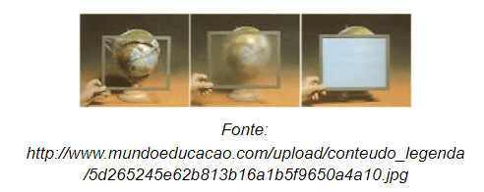

Princípios da óptica geométrica

* Propagação retilínea: A luz se propaga em linha reta;
* Independência dos raios luminosos: A trajetória de uma luz não interfere na de outra luz;
* Reversibilidade: A luz percorre a mesma trajetória, nos dois sentidos.

## Aula 2 - Fonte Extensa e Pontual / Sombra e Penumbra / Eclipse

Fonte de luz

* Pontual: Quando a dimensão da fonte de luz é pequena se comparado ao que será iluminado por ela;
* Extenso: Quando a dimensão da fonte de luz faz diferença em relação ao que será iluminado por ela.

Sombra e penumbra

* Sombra (ou Umbra) é a região que não recebe luz;
* Penumbra é região que recebe um pouco de luminosidade.

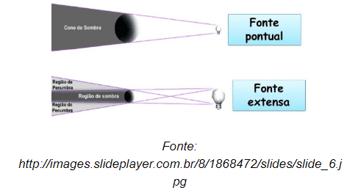

Eclipse

Lunar

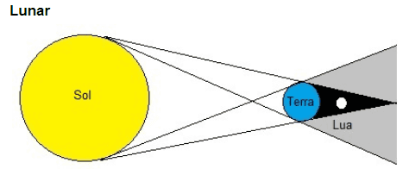

Solar

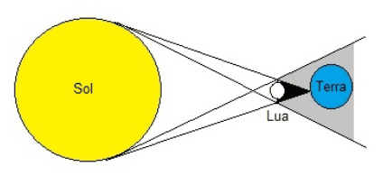  
Eclipse total é quando visualizamos a região de sombra, e eclipse parcial é quando visualizamos a região de penumbra.

## Aula 3 - Fenômenos Ópticos / Cores

Reflexão

* Difusa: Acontece quando a superfície não é regular e o reflexo é distorcido;
* Perfeita: Acontece quando a superfície é plana e o reflexo é nítido.

Refração

É a mudança da luz de um meio para outro meio (mudança de velocidade do raio).

Absorção

Quando a luz é absorvida pelo material.

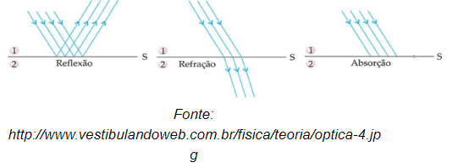

Cores

A luz pode ser encarada como onda ou como partícula.

Cada onda de luz tem uma frequência, e cada frequência se comporta de uma maneira diferente e representa uma cor.

A cor que enxergamos de um determinado objeto é a cor que foi refletida, todas as outras cores são absorvidas pelo material.

Quando vemos a cor preta significa que todas as luzes são absorvidas.

Quando vemos a cor branca significa que todas as luzes são refletidas.

Por isso que um raio de luz branca pode ser decomposta nas demais cores.

